HARRI STOJKA IN CONCERT:
SALUT TO JIMI HENDRIX psychedelic rock guitar LIVE

Harri Stojka: Vocal & Guitar

Arthur Darnhofer-Demar: Bass

Sigi Meier: Drums

Visuals

30. 1. 2025 (20.00 Uhr)

((szene)) Wien
1110 Wien; Hauffgasse 26
Tickets: € 36,--
https://szene.wien

Weitere Termine stets aktuell unter:
www.harristojka.at

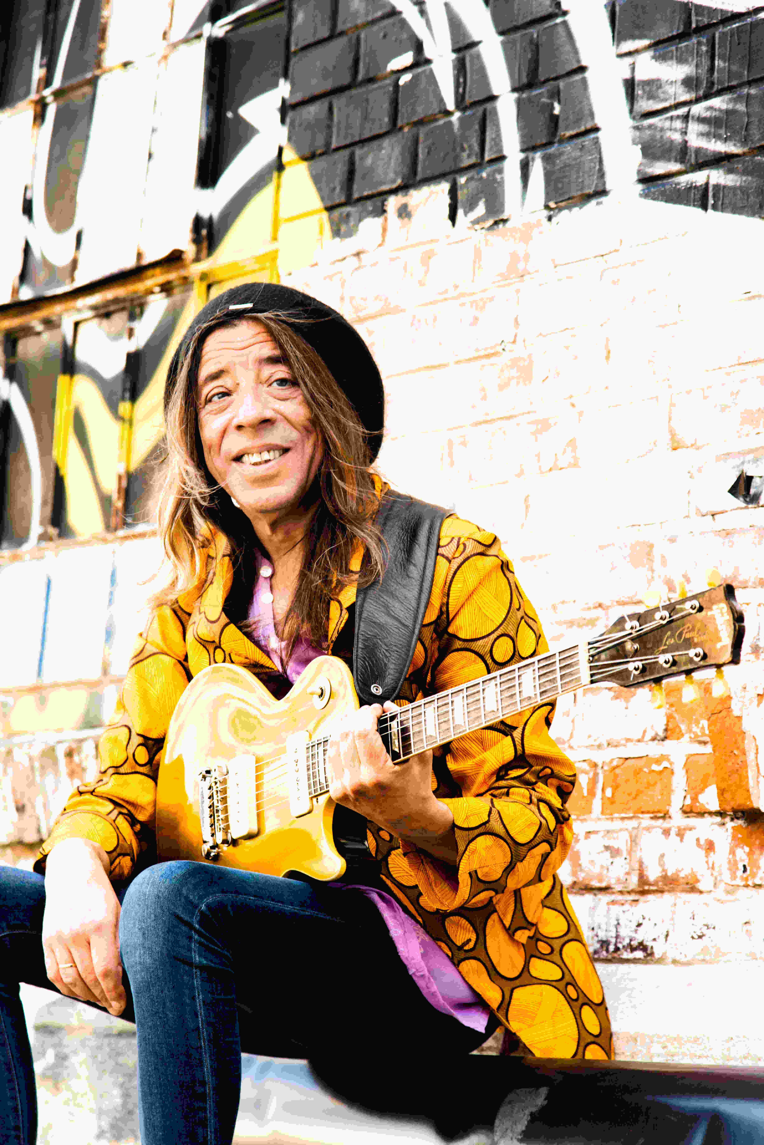

Foto von: Sabine Hauswirth,

Abdruck bei Namensnennung honorarfrei

Am 27.11.2024 wäre Jimi Hendrix 82 Jahre alt geworden:
Ein guter Grund mehr für einen kräftigen Salut auf der Bühne und auf CD –
FÜR die unsterbliche Legende,
VOM Gitarre-Virtuosen der Gegenwart.

Wir ersuchen um Berichterstattung und stehen zwecks Interviewvereinbarung unter
Tel. 0699-1-913 14 11 oder E-Mail: service@gamuekl.org
zu Ihrer Verfügung.

PRESSEFOTO – DOWNLOAD: http://www.harristojka.at/presse

Mit freundlichen Grüßen
Gabriele Müller-Klomfar
Pressebetreuung

HARRI STOJKA:
SALUT TO JIMI HENDRIX live
Harri Stojka /Gitarre & Voc, Arthur Darnhofer-Demar / Bass, Sigi Meier / Schlagzeug

Am 27. November 2024 hätte James Marshall „Jimi“ Hendrix seinen 82. Geburtstag gefeiert. Eine schönes Gedankenspiel, sich auszumalen, wie Hendrix diesen begehen würde – mit der E-Gitarre umgehängt? –, hätte dieser begnadete, große Musiker nicht tragischerweise schon 1970 „ausgecheckt“.

Dabei ist seine Musik so lebendig wie eh und je, und wird immer wieder von neuen Generationen entdeckt, verfehlt ihre inspirierende Wirkung dabei nie. Nicht nur Alben wie „Are You Experienced“ (1967), „Electric Ladyland“ (1968) oder „Band Of Gypsys“ (1970) sind nachhaltige Einträge in einen dauerhaften Kanon der Rockmusik. „When I die, just keep on playing the records“, Jimi Hendrix. Wobei sein Gitarren-Ton, die Essenz seiner wilden, freien, psychedelischen und zugleich zärtlichen Musik, weit über solche Genre-Grenzen hinausreicht. Es ist eine so reine wie universelle Musik.

Ein Gitarrist, der wie Hendrix immer Musik als solche im Sinn hat, sich Stilen von Jazz über Rock und „Gipsysoul“ bis world music meisterlich annähert, um Emotionen zu kommunizieren, das Verbindende in unser aller human experience aufzuspüren und auszudrücken, ist der 1957 geborene Harri Stojka. Die Musik des in Wien lebenden und arbeitenden Musikers ist so vielfältig wie hochklassig, längst ist sein Ausnahme-Können auf der Gitarre von Publikum und Kritik weit über Österreich hinaus anerkannt und geschätzt. Hendrix war dabei ein starker Impuls liefernder Baustein auf dem Weg zu Stojkas komplexer wie schöner eigenen musikalischen Welt, die da wie dort mit einer vom Vater geschenkten Gitarre begann.

So macht es absolut Sinn, dass Harri Stojka als Sänger und Gitarrist mit Sigi Meier an den Drums und dem Bassisten Arthur Darnhofer-Demar diesen Winter Jimi Hendrix live Tribut zollt, wie er es schon 2020 mit dem Album „Salut to Jimi Hendrix“ und den umjubelten Konzerten zu dessen Veröffentlichung getan hat. Abermals wird das Trio die bestmögliche Verbeugung vor der Kunst des großen Saiten-Meisters Hendrix liefern, indem es dessen Musik nicht nachspielt, sondern lebt und im Moment, auf der Bühne lebendig werden lässt. Drei begnadete Musiker, die Songs aus dem reichhaltigen Repertoire von Hendrix so spielen, wie sie eben ihre Musikalität, ihre Leseart des Materials und nicht zuletzt die Dynamik zwischen ihnen, diese empfinden und spielen lässt. Dazu passen zwingend Eigenkompositionen Stojkas, die aus einem ähnlichen Spirit, einer vergleichbaren unveräußerlichen Haltung und bedingungslosen Liebe zur Musik schöpfen, die einst Jimi Hendrix aus sich und seinem Instrument sprechen ließ.
Will you get experienced?

Harri Stojka "Voodoo Child“ (Komp.: Jimi Hendrix)
https://www.youtube.com/watch?v=W_LApb6AY8U

Harri Stojka „Jimi“ (Komp.: Harri Stojka)
https://www.youtube.com/watch?v=bqwF0GJvcQQ

Harri Stojka „Subway Underground“ (Komp.: Harri Stojka)
https://www.youtube.com/watch?v=QGwFdbpxJuU

Harri Stojka „All Along The Watchtower“ (Komp.: Bob Dylan)
https://www.youtube.com/watch?v=onm4J6Y1IvQ

PRESSESTIMMEN ZUR CD „Salut to Jimi Hendrix“:

Wenn der Wiener Harald Wakar Stojka in die Saiten haut, geht die Post ab. Ein HiEnergy-Rocker der alten Schule, der auch gut auf frühe Alben von Deep Purple oder besser noch zu Black Sabbath gepasst hätte, der aber auch mit thrashigem Surf Punk an Link Wray erinnern kann, um dann im freien Flug gleich maI bei Sonny Sharrock vorbeizushredden. Harri Stojka spielt Gitarre, Bass, ist Bandleader, Sänger und angesehener Jazz-Musiker. Und so geht er auch das Thema Hendrix erwartungsgemäß unverkrampft an - er macht uns hier nicht den Jimi, sondern Harri interpretiert Jimi: straight rockend, rough, mit krachendem Live- Charme und ausgiebigen Soli. Und Harri-Stojka-Soli wie das in ,All Atong The Watchtower', gespielt auf seiner 1968er Gibson Les Paul Gotdtop mit P90-Pickups, zeigen, dass der Herr sein lnstrument verdammt gut zu nutzen weiß. Das hat er aber schon auf über zwanzig anderen Alben bewiesen. Begleitet wird Stojka bei ,Salut To Jimi Hendrix' nur von Drummer Sigi Meier, alle weiteren lnstrumente und Vocals hat er selbst eingespielt. Zwischen den Jimi-Hits gibt’s auch ein paar Eigenkompositionen; der letzte Track heißt ,Jimi’ und ist eine sehr eigenwillige kleine Klang-Cottage, die wirklich schräg und spannend rüberkommt. Da wünscht man sich direkt, dass Harri Stojka dieses Album noch mal in genau dem Stil dieses Tracks remixt und eine abgedrehte Free-Jazz-Version nachIiefert. Sympathischer Musiker, der macht was er will. Besuche: www.harristojka.at! /t
(Gitarre & Bass / Das Musikerfachmagazin" 4/21)

"Jimi Hendrix ging 1970 vor 50 Jahren,
and he said before: "When I die, just keep on playing the records."
(Ö1 Spielräume vom 13.09.2020)

DIE CD:
SALUT TO JIMI HENDRIX
Harri Stojka / Guitar, Bass
Sigi Meier / Drums

Erhältlich hier: www.harristojka.at
€ 18,-- + Versandkosten

- INTRO (Harri Stojka)
- STONE FREE (Jimi Hendrix)
- FIRE (Jimi Hendrix)
- FOXY LADY (Jimi Hendrix)
- SUBWAY UNDERGROUND (Harri Stojka)
- IF 6 WAS 9 (Jimi Hendrix)
- WHO KNOWS (Jimi Hendrix)
- ALL ALONGE THE WATCHTOWER (Bob Dylan)
- VOODOO CHILD (Jimi Hendrix)
- TOO WEAK TO CRY ( Harri Stojka)
- PURPLE HAZE (Jimi Hendrix)
- HIGHWAY CHILE (Harri Stojka)
- CROSSTOWN TRAFFIC (Jimi Hendrix)
- JIMI (Harri Stojka)

